题目：购车预订系统
- 语言和环境
- 实现语言
Java
- 环境要求
MyEclipse、JDK6、Tomcat 5.5、
SQL Server 2005
- 功能要求
公司计划使用SSH(Struts+Spring+Hibernate)框架开发一个购车预订系统，使用SQL Server 2005作为后台数据库，其中“购车预计”和“预订信息查询”两个功能由你负责。
要求实现：
- 购车预订功能如图-1所示，用户可以选择车型、颜色，填写姓名、电话。
其中：
- 候选车型包括：“凯越1.6LE-ATNavi”、“凯越1.8LE-AT”、“君威 2.4L 精英版"；
- 颜色中，“钛银”是默认选中的；
- 电话的区号和号码分别填写。
用户点“提交”按钮后，保存预订信息到数据库，状态默认为1(未处理)。
- 预订信息查询功能如图-2所示，查询出所有的预订信息，按照提交次序倒序排序，状态显示为易读的文本(显示为“未处理”、“已取消”或“已关单”，而非1，0，2），状态为1(未处理)的数据，背景显示为桔黄色。
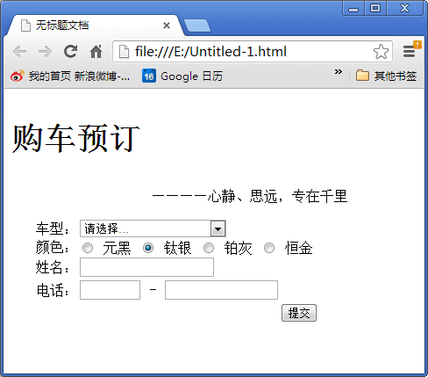
图-1
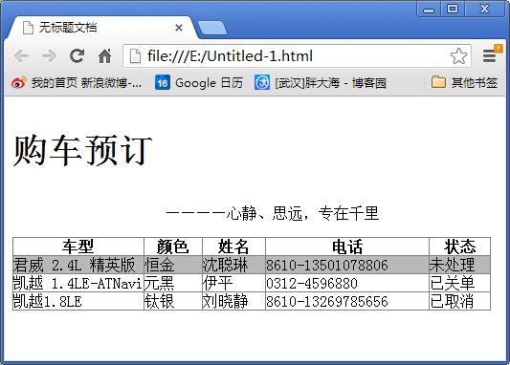
图-2
- 数据库设计
数据库名称及要求：数据库名称：carsale
表名 | order_info |  | 中文表名称 | 预订信息表
主键 | id
序号 | 字段名称 | 字段说明 | 类型 | 长度 | 属性 | 备注
1 | id | 编号 | bigint |  | 自增 | 主键
2 | car_type | 车型 | nvarchar | 100 | 非空
3 | color | 颜色 | nvarchar | 20 | 非空
4 | customer_name | 姓名 | nvarchar | 50 | 非空
5 | tel | 电话 | nvarchar | 50 | 非空
6 | flag | 状态 | tinyint |  |  | 1-未处理  0-已取消  2-已关单

- 具体要求及推荐实现步骤
- 建立数据库和数据表，并且添加测试数据（至少3条）。
- 打开MyEclipse，创建Web工程，命名为carsale，并创建相应包。
- 为工程添加Struts、Spring、Hibernate支持。
- 在工程中创建实体类和对应的Hibernate映射文件。
- 创建DAO类、业务类；在DAO类中使用HQL语句实现查询操作，按编号倒序排序，正确保存预订信息。
- 创建Form类、Action类，正确处理电话号码和默认状态。并正确配置Struts、Hibernate、Spring的配置文件。
- 创建“购车预订”页面，如图-1所示；创建“预订信息查询”页面，如图-2所示。
- 测试程序，调试运行成功后，分离数据库文件与代码文件一同提交，若无数据库分离文件或以其它方式（如SQL脚本）提交，数据库项不得分。
- 注意事项
- 请注意界面美观，控件摆放整齐；
- 请注意代码的书写、命名符合规范，在代码中添加必要的注释；
- 请注意操作数据库进行必要的异常处理。

